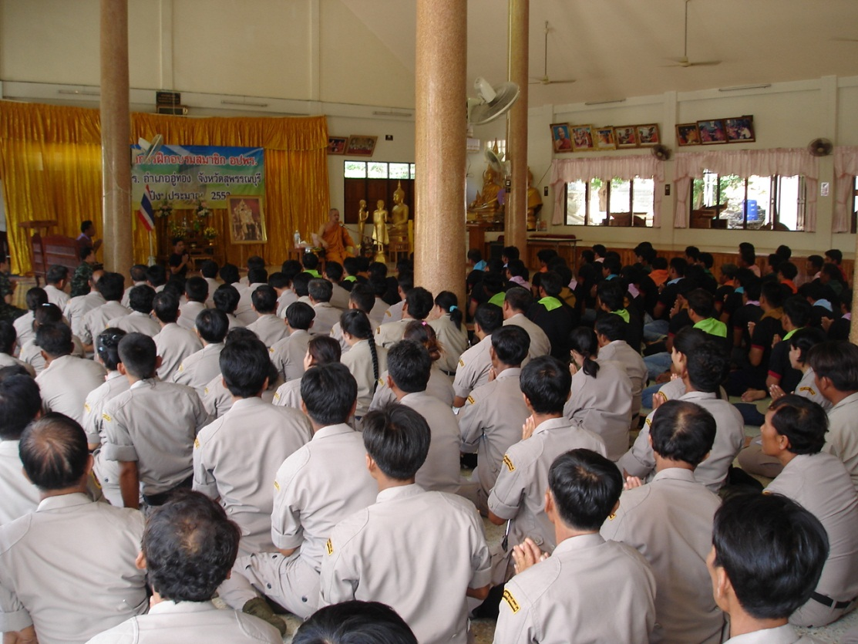
อบรม อปพร.ต้านยาเสพติด
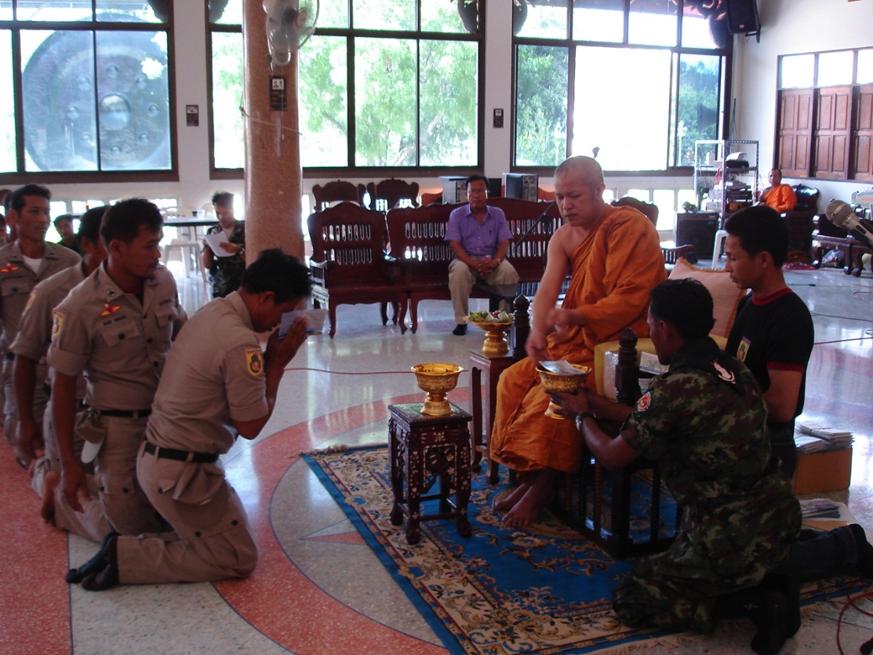
พิธีมอบใบประกาศ อปพร.

